TD5 : Interrogations avancées en SQL
V2.0.0
Cette œuvre de Mickaël Martin Nevot est mise à disposition sous licence Creative Commons Attribution - Utilisation non commerciale - Partage dans les mêmes conditions.

Document en ligne : www.mickael-martin-nevot.com
________________________________________________________________________________

Rappel : Prise en main d’un éditeur Oracle
Utilisez une des deux solutions ci-dessous.

Oracle Live SQL
Vous pouvez utiliser directement, sans installation ou configuration, l’interpréteur en ligne : https://livesql.oracle.com.

Oracle Cloud Free Tier
Mettez en place une solution d’hébergement en ligne d’un SGBD Oracle. Vous pouvez pour cela consulter le document Vade-Mecum mise en place d’un hébergement Oracle Cloud Free Tier.

Ajouter ensuite une base de données nommée zenetude-bd.

Rappel : Généralités
Voici la convention de nommage proposé dans cet enseignement :
- mots clefs : en lettre capitales (upper case) ;
- relation : première lettre de chaque mot en capitale (pascal case) ;
- attributs : premier mot en minuscule et première lettre de chaque mot suivant en capitale (camel case) ;
- domaine : en lettre capitales (upper case) au format D_XXX.

Pour rappel, les valeurs saisies dans une base de données, comme les chaînes de caractères, sont sensibles à la casse et, par convention, sont saisies en lettres capitales (upper case), sans diacritique, dans le cadre de cet enseignement.

Rappel : Base de données exemple
La base de données exemple, Gestion pédagogique, utilisée dans les documents de travaux dirigés de cet enseignement, permet de gérer une formation en informatique, avec ses professeurs, ses étudiants, ses modules ainsi que leurs enseignements et notations.

Dictionnaire de données
La base de données Gestion pédagogique a été élaborée à partir du dictionnaire des données suivant :

Tableau 1 – Dictionnaire des données de la base de données exemple
Attribut | Description | Domaine | Remarques
numEt | Numéro d'un étudiant | D_NUMET : NUMBER(6,0) | Valeurs uniques
nomEt | Nom d'un étudiant | D_NOM : VARCHAR2(30)
prenomEt | Prénom d'un étudiant | D_PRENOM : VARCHAR2(20)
cpEt | Code postal d'un étudiant | D_CP : VARCHAR2(5)
villeEt | Ville d'un étudiant | D_VILLE : VARCHAR2(20)
anneeEt | Année d'étude d'un étudiant | D_ANNEE : NUMBER(2,0) | [1..2]
groupeEt | Numéro de groupe d'un étudiant | D_GROUPE : NUMBER(1,0) | [1..5]
numProf | Numéro d'un professeur | D_NUMPROF : NUMBER(3,0) | Valeurs uniques
nomProf | Nom d'un professeur | D_NOM : VARCHAR2(20)
prenomProf | Prénom d'un professeur | D_PRENOM : VARCHAR2(20)
adresseProf | Adresse d'un professeur | D_ADRESSE : VARCHAR2(40)
cpProf | Code postal d'un professeur | D_CP : VARCHAR2(5)
villeProf | Ville d'un professeur | D_VILLE : VARCHAR2(20)
specProf | Code d'une matière dont un professeur est spécialiste | D_CODE : VARCHAR2(7)
code | Code d'un module | D_CODE : VARCHAR2(7) | Valeurs uniques
Libelle | Libellé d'un module | D_LIBELLE : VARCHAR2(30)
heureCMPrev | Nombre d'heures de CM prévues pour un module | D_NBHEURE : NUMBER(3,0)
heureCMReal | Nombre d'heures de CM réalisées pour un module | D_NBHEURE : NUMBER(3,0)
heureTPPrev | Nombre d'heures de TP prévues pour un module | D_NBHEURE : NUMBER(3,0)
heureTPReal | Nombre d'heures de TP réalisées pour un module | D_NBHEURE : NUMBER(3,0)
discipline | Discipline enseignée | D_DISCIPLINE : VARCHAR2(15) | {INFORMATIQUE, MATHS, GESTION}
coefCC | Coefficient du contrôle continu pour un module | D_COEF : NUMBER(3,0) | [0..100]
coefTest | Coefficient du test pour un module | D_COEF : NUMBER(3,0) | [0..100]
resp | Numéro d'un professeur responsable d’une matière | D_NUMPROF : NUMBER(3,0)
codePere | Code du module père d’un module | D_CODE : VARCHAR2(7)
moyCC | Moyenne de contrôle continu d’un étudiant dans un module | D_NOTE : NUMBER(2,0) | [0..20]
moyTest | Moyenne de test d’un étudiant dans un module | D_NOTE : NUMBER(2,0) | [0..20]
  - Remarques
Les modules forment une hiérarchie entre eux. Quel que soit leur niveau dans la hiérarchie, tous les modules possèdent les mêmes attributs. La racine de l’arbre ainsi formé par cette hiérarchie est le programme pédagogique national de formation en informatique. Il se décompose en véritables modules, eux-mêmes se décomposant en sous-modules et ainsi de suite jusqu’aux feuilles qui correspondent aux matières. Les matières sont les seuls modules pouvant être enseignés et susceptibles de recevoir des notes. Certains modules sont associés à une discipline.

Voici la hiérarchie des modules de l’extension de la base de données exemple représentée sous forme d’arborescence des codes :

Figure 1 – Hiérarchie des modules

Les coefficients de contrôle continue et de test d’un module sont des pourcentages. Ils peuvent ne pas être renseignés. Si un des deux coefficients n’est pas renseigné, l’autre ne doit pas l’être non plus. Leur somme pour un même module est donc soit de 0, soit de 100.

Nous considérons qu'il n'y a pas deux personnes homonymes ayant le même prénom et le même nom.

MCD
Voici le MCD correspondant :
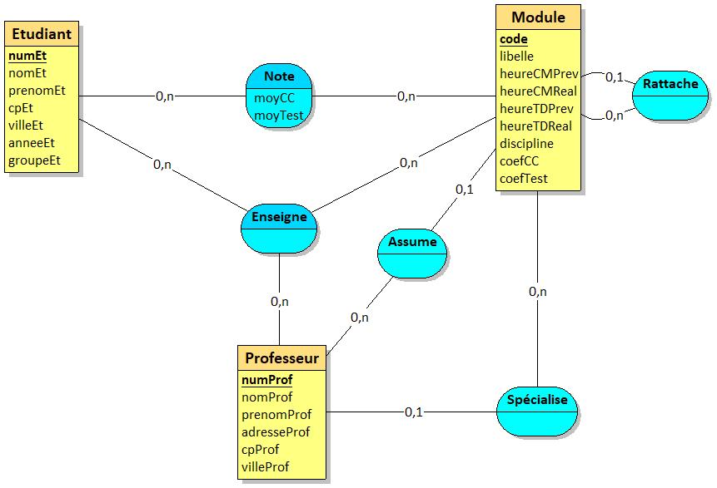
Figure 2 – Modèle conceptuel des données (MCD)

Schéma relationnel
Les clefs primaires sont soulignées et les clefs étrangères en italique suivies d’un #.

Le schéma relationnel de la base de données exemple est présenté ci-après :

Etudiant (numEt, nomEt, prenomEt, cpEt, villeEt, anneeEt, groupeEt)
Professeur (numProf, nomProf, prenomProf, adresseProf, cpProf, villeProf,
specProf#)
Module (code, libelle, heureCMPrev, heureCMReal, heureTDPrev,
heureTDReal, discipline, coefCC, coefTest, resp#, codePere#)
Enseigne (numEt#, code#, moyCC, moyTest)
Note (numEt#, code#, numProf#)
  - Remarques
La clef étrangère resp dans Module représente le numéro d'un professeur responsable d'un module et fait référence à la clef primaire numProf.

La clef étrangère specProf dans Professeur représente le code d'une matière dont un professeur est spécialiste et fait référence à la clef primaire code.

La clef étrangère codePere dans la relation Module fait référence à la clef primaire code.

Les autres clefs étrangères font référence aux clefs primaires de même nom.

Requêtes avec SQL
Formulez, en SQL, sur la base de données exemple, les requêtes d’interrogation suivantes.

Expression des partitionnements
- Quel est, pour chacun des numéros et noms des professeurs, et pour chacune des années, le nombre d'étudiants auxquels il a enseigné ? 4 attributs, 12 tuples
- Quel est, pour chacun des numéros et noms des professeurs responsable d'un module, le nombre de modules dans lesquels il fait cours ? Formulez les requêtes suivantes en utilisant, si possible, les trois formes de jointure. 3 attributs, 5 tuples
- Donnez la moyenne des moyennes de test par groupe d’étudiants de seconde année pour le module de libellé Conception de SI. 2 attributs, 5 tuples

Calculs complexes
- Quels sont les numéros, noms et prénoms des enseignants ayant autant de modules que Bernard Faure ? 3 attributs, 4 tuples
- Donnez le nombre moyen d'étudiants des groupes de seconde année. 1 attribut, 1 tuple (9)
- Quel est le plus grand nombre d'étudiants à qui un professeur enseigne ? 1 attribut, 1 tuple (45)
- Donnez les codes et libellés des modules, et lorsqu'il existe, le pourcentage de la somme d'heures de cours par rapport au total des heures de cours dans la discipline correspondante. 3 attributs, 9 tuples

Expression des recherches récursives
- Donnez, pour chaque code de module, le nombre de professeurs qui les enseignent et la moyenne de test maximale. 3 attributs, 6 tuples
- Quels sont les codes et libellés des racines des hiérarchies des modules ? 2 attributs, 1 tuple
- Présenter, de manière hiérarchique, les libellés de tous les sous-modules du module Informatique 2de année. 1 attribut, 16 tuples
- Présenter, de manière hiérarchique, les libellés du module Outils modèles génie logiciel et de tous ses sous-modules. 1 attribut, 7 tuples
- Présenter, de manière hiérarchique, les libellés de tous les modules d'où est issu le module Bases de données. 1 attribut, 5 tuples
- Présenter, de manière hiérarchique, les libellés de tous les sous-modules de la discipline Informatique, subordonnés au module Informatique 2de année, à l'exception du module Bases de données. 1 attribut, 13 tuples

Expression des divisions
Quand cela possible, formulez les requêtes suivantes de deux manières différentes.

- Quels sont les noms et prénoms des professeurs ayant enseigné à tous les étudiants de seconde année ? 2 attributs, 1 tuple
- Quels sont les noms et prénoms des étudiants dont tous les professeurs ont aussi donné cours à l’étudiant numéro 1102 ? 2 attributs, 11 tuples
- Quels sont les numéros, noms et prénoms des étudiants ayant eu, pour le module Conception de SI, tous les Professeurs enseignant ce module ? 3 attributs, 3 tuples
- Quels sont les codes et libellés des modules suivis par tous les étudiants du groupe d’étudiants 2 de seconde année ? 2 attributs, 1 tuple

Requêtes complexes
- Présenter, de manière hiérarchique, les libellés de tous les sous-modules de la discipline Informatique subordonnés au module Informatique 2de année à l'exception du module Codage et circuits et de tous ses éventuels sous-modules. 1 attribut, 13 tuples
- Présenter, de manière hiérarchique, les modules suivis par l'étudiant Jérôme Atlani ? 1 attribut, 24 tuples
- Quels sont les numéros, noms et prénoms des étudiants de seconde année dont toutes les moyennes de test sont supérieures ou égales à 10 ? 1 attribut, 23 tuples
- Quels sont les numéros, noms et prénoms des étudiants ayant des moyennes dans un module subordonnés au module Principes des BD ? 3 attributs, 19 tuples
- Donnez les numéros des étudiants, les écarts entre leurs éventuelles moyennes de test et la moins bonne moyenne de test du module ACSI ainsi que les écarts entre leurs éventuelles moyennes de test et la meilleure moyenne de test du module ACSI. 3 attributs, 29 tuples

Les domaines identiques sont surlignés avec la même couleur.
Les types syntaxiques, utilisés pour la description des domaines, sont disponibles dans Oracle.
Idéalement, il ne devrait être possible d’y avoir qu’un responsable d’une matière, pas de n’importe quel module. Par souci de simplification, cette contrainte n’a pas été prise en compte dans l’intension de la base de données exemple.

